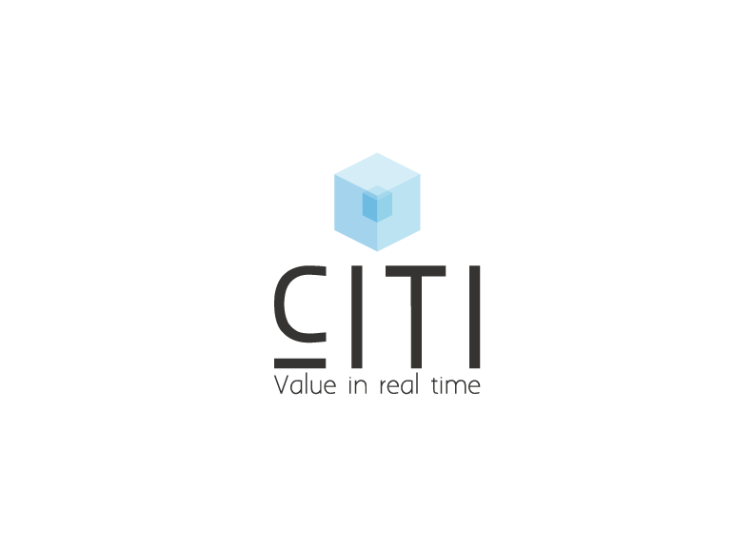

NOMBRE:

CURSO: Capacitación del Manual de Operaciones de Desarrollo

INSTRUCTOR: Cristhian Martin Méndez

FECHA:

LUGAR: *Corporación En Investigación Tecnológica E Informática, S.A. De C.V.,*

Evaluación de Conocimiento de Development Coordinator.

1. ¿Quién envía y donde se registra la aprobación de la Matriz de pruebas?

R=

1. ¿En qué proceso según el manual de operaciones se realiza la estimación de esfuerzos de Desarrollo?

R=

1. Una vez realizada la Estimación de esfuerzos de Testing, ¿Quién y porque medio le envía este documento para la aprobación?

R=

1. ¿En dónde se registra la aprobación o comentarios de la estimación de esfuerzos de Testing?

R=

1. ¿Con que puesto el Development Coordinator realiza una revisión por pares de la matriz de toma de decisiones y Matriz de adaptación?
2. R=
3. ¿Dónde se registran las revisiones por pares de los documentos en la pregunta anterior?

R=

1. ¿Qué puestos negocian los recursos de desarrollo para iniciar con un nuevo proyecyo?

R=

1. ¿Quién realiza la ERS, Especificación Técnica y Diseño detallado, donde se registra la aprobación o comentarios del Development Coordinator?

R=.

1. ¿A quién se le envía la ERS aprobada por el Development Coordinator para una posible aprobación por el cliente?

R=

1. Una vez la ERS aprobada por el cliente ¿A quién se le hacen llegar para registrar la aprobación por el cliente?

R=

1. Una vez autorizada la ERS ¿Qué puestos realizan una revisión por pares del plan integral del proyecto vs ERS para actualizar los requerimientos, y donde se registra esta revisión?

R=

1. ¿Que se registra en la matriz de trazabilidad?

R=

1. Quien realiza el plan integración y en donde se registra la aprobación del Development Coordinator?

R=

1. ¿Qué genera el Development Coordinator antes de que inicie el desarrollo del aplicativo?

R=

1. ¿Qué actividad se realizara una vez que el Developer termino el desarrollo del aplicativo, donde generara evidencia de esta actividad y que tipo de revisión se realiza?

R=

1. ¿Cuál es la función principal de un Development Coordinator?

R=

1. ¿Qué ayuda te proporciona la pestaña flujo de aprobación del template del plan integral de proyecto?

R=

1. ¿A qué carpeta se subirán los correos electrónicos generados a partir de la interacción de los recursos humanos?

R=

1. ¿En qué carpeta se subirán los documentos aprobados de cada una de las fases?

R=